

《生物大数据分析》课程论文
题 目： | 乳腺癌分子特征的数据挖掘与预后分析

学生姓名 | 郭锦佳
学 号 | 202325910107
专业班级 | 大数据管理与应用1班

数据背景介绍  （10） | 数据预处理  （20） | 数据挖掘  （40） | 可视化分析  （30） | 总分  （100）

2026年 6 月
乳腺癌分子特征的数据挖掘与预后分析
【摘要】 乳腺癌是全球发病率最高的恶性肿瘤之一，其高度的分子异质性为精准诊疗带来了巨大挑战。本研究基于TCGA-BRCA数据集（1,105例肿瘤 + 113例正常组织，25,981个基因），运用DESeq2差异表达分析、Random Forest/LASSO分类、K-means聚类、WGCNA共表达网络、Cox生存分析等数据挖掘方法，系统分析乳腺癌分子特征。共鉴定6,768个差异表达基因（上调4,334，下调2,434）；Random Forest和LASSO分类准确率均为75.8%；PCA分析显示PC1=15.3%，K-means最优聚类数K=2；WGCNA识别9个共表达模块，枢纽基因模块隶属度达0.966；多变量Cox回归C-index=0.767，Stage IV风险比达29.82。
多变量Cox回归分析进一步确认了各因素的独立预后价值。结果显示，年龄（HR=1.04, 95%CI: 1.02-1.06, P=7.4×10⁻⁶）、病理分期（Stage II HR=3.24, Stage III HR=6.00, Stage IV HR=29.82，均 P<0.05）以及基于LASSO-Cox构建的风险评分（HR=3.12, 95%CI: 2.08-4.68, P<0.001）均为独立的预后因子。模型C-index为0.767，提示具有良好的判别能力。

【关键词】 乳腺癌，TCGA，数据挖掘，差异表达分析，WGCNA，机器学习分类，生存分析，R语言

目 录
1 绪 论 1
1.1 研究背景 1
1.2 乳腺癌分子分型 1
1.3 研究内容与论文结构 1
2 材料与方法 2
2.1 数据来源 2
2.2 数据预处理 2
2.2.1 样本分类与基因过滤 2
2.2.2 基因标识符映射与TPM标准化 2
2.2.3 临床数据清洗 2
2.3 数据挖掘算法 2
2.3.1 差异表达分析 2
2.3.2 机器学习分类 3
2.3.3 聚类分析 3
2.3.4 WGCNA共表达网络分析 3
2.3.5 生存分析 3
2.4 分析环境 3
3 结果 4
3.1 数据预处理结果 4
3.2 差异表达分析 4
3.3 机器学习分类 6
3.4 聚类分析 7
3.5 WGCNA共表达网络分析 9
3.6 生存分析 11
4 讨论 14
5 结论 17
参考文献 19
附录A 核心R代码 20
A.1 数据预处理 20
A.2 差异表达分析 20
A.3 机器学习分类 21
A.4 聚类分析 21
A.5 WGCNA共表达网络分析 21
A.6 生存分析 22

图目录
图3.1 TCGA-BRCA样本分布与病理分期分布 4
图3.2差异表达火山图 5
图3.2.1 Top 50差异基因热图 5
图3.3.1 分类模型性能比较 6
图3.3.2 ROC曲线 6
图3.4.1 PCA散点图 7
图3.4.2 t-SNE降维图 8
图3.4.3 轮廓系数分析 8
图3.4.4 层次聚类热图 8
图3.5.1 WGCNA软阈值选择 9
图3.5.2 模块树状图 9
图3.5.3 模块-性状热图 10
图3.5.4 基因网络热图 10
图3.6.1 KM曲线（分期） 11
图3.6.2 KM曲线（亚型） 11
图3.6.3 Cox森林图 12
图3.6.4 预后标记KM曲线 12

表目录
表3.1 数据概览 4
表3.6 多变量Cox回归结果 12

1 绪 论

1.1 研究背景
据国际癌症研究机构（IARC）GLOBOCAN 2022统计，全球每年新发癌症约2,000万例，死亡约970万例[1]。女性乳腺癌以约230万例新发病例居全球恶性肿瘤发病率首位，同年导致约67万例死亡。在中国，乳腺癌发病率和死亡率持续上升，且发病年龄显著低于欧美国家，构成重大的公共卫生负担。
乳腺癌的发生发展涉及多基因突变累积、表观遗传重塑及信号通路交互失调等复杂分子过程[2]。高通量测序技术的普及使大规模癌症基因组数据的积累成为可能。以癌症基因组图谱（The Cancer Genome Atlas, TCGA）为代表的国际合作项目，为研究者提供了涵盖基因组、转录组、表观基因组及蛋白质组的海量公开数据资源[3]，使得基于数据挖掘的系统生物学研究范式得以实践。

1.2 乳腺癌分子分型
Perou等[4]于2000年首次基于基因表达谱提出分子分型体系。当前国际广泛认可的固有分子亚型包括：（1）Luminal A型（约占50%-60%），特征为ER阳性、HER2阴性；（2）Luminal B型（约占15%-20%）；（3）HER2过表达型（约占10%-15%）；（4）三阴性/Basal-like型（约占15%-20%），侵袭性最强。

1.3 研究内容与论文结构
本研究以TCGA-BRCA数据为对象，综合运用差异表达分析、机器学习分类、聚类分析、WGCNA共表达网络和生存分析等方法，系统开展乳腺癌分子特征挖掘。论文结构：第2章材料与方法；第3章结果；第4章讨论；第5章结论。

2 材料与方法

2.1 数据来源
本研究数据来自TCGA-BRCA项目，包含mRNA转录组数据（HiSeq RNA-seq, STAR-Counts流程）和临床注释数据。TCGA样本条形码采用标准化分层命名规则，前12个字符为患者级唯一标识符，样本类型代码（第14-15位）中01表示原发实体瘤，11表示癌旁正常组织。

2.2 数据预处理

2.2.1 样本分类与基因过滤
解析TCGA条形码区分肿瘤与正常样本。采用独立过滤策略，保留至少在10%肿瘤样本中counts≥10的基因（参考DESeq2推荐准则）。

2.2.2 基因标识符映射与TPM标准化
通过org.Hs.eg.db注释包将Ensembl Gene ID映射为标准Gene Symbol，对一对多映射保留平均表达量最高的条目。采用Transcripts Per Million（TPM）进行归一化：
TPMi=Countsi/(GeneLengthi/1000)j​[Countsj/(GeneLengthj/1000)]×106

2.2.3 临床数据清洗
从原始临床变量中提取年龄、病理分期、ER/PR/HER2状态等核心变量。分子亚型按ER/PR/HER2免疫组化状态分类。缺失值采用中位数（数值型）或众数（分类型）填补。最终将表达矩阵与临床数据以患者ID为锚点进行对齐，匹配1,105例患者。

2.3 数据挖掘算法

2.3.1 差异表达分析
采用DESeq2[5]进行肿瘤组织（n=1,105）与正常组织（n=113）的差异表达分析。DESeq2基于负二项分布对RNA-seq计数数据建模，通过经验贝叶斯收缩改进离散度估计的稳定性，使用Wald检验评估组间差异的显著性。显著性阈值取FDR<0.05（Benjamini-Hochberg校正）且|log2FC|>1。功能富集分析采用g:Profiler[8]，覆盖GO、KEGG和Reactome数据库。

2.3.2 机器学习分类
比较Random Forest（ntree=500）[14]和LASSO多分类回归（family=“multinomial”, α=1, 5折交叉验证）[13]的分类性能。输入特征为Top 500可变基因的log2(TPM+1)表达矩阵。训练集与测试集按7:3分层划分（set.seed=42）。评估指标包括准确率、Kappa系数和Macro F1分数。

2.3.3 聚类分析
综合运用PCA（Top 2000可变基因）、t-SNE（perplexity=30, max_iter=1000）、K-means（K=2至10评估轮廓系数）和层次聚类（Ward.D2方法，Pearson相关系数距离）。

2.3.4 WGCNA共表达网络分析
WGCNA[6]使用Top 5000可变基因的log2(TPM+1)矩阵。分析流程：（1）计算基因间Pearson相关系数构建相似性矩阵；（2）选择软阈值幂函数（scale-free R²>0.8）构建邻接矩阵；（3）构建拓扑重叠矩阵（TOM）；（4）动态树切割识别模块（minModuleSize=30, mergeCutHeight=0.25）；（5）计算模块特征基因与临床性状的相关性；（6）通过模块内连接度（Module Membership, MM）识别枢纽基因。

2.3.5 生存分析
采用Kaplan-Meier生存曲线（log-rank检验）和Cox比例风险回归[16]评估临床及分子特征的预后价值。Cox模型纳入年龄、病理分期和分子亚型。此外，采用LASSO-Cox[7]方法构建预后基因标记，按中位风险得分将患者分为高风险组和低风险组。

2.4 分析环境
R 4.6.0 + Bioconductor 3.23，Windows 11环境。主要R包：DESeq2、caret、randomForest、glmnet、WGCNA、survival、survminer、gprofiler2、pheatmap、ggplot2。

3 结果

3.1 数据预处理结果
原始表达矩阵包含60,660个基因，经低表达过滤后保留25,981个（42.8%）。肿瘤样本1,105例，正常组织113例。分子亚型分布：Luminal A 827例、Luminal B 126例、HER2-enriched 37例、Triple Negative 115例。分期分布：Stage I 183例、II 651例、III 251例、IV 20例。生存信息：死亡87例，存活1,018例。数据概览见表3.1。
表3.1 数据概览
指标 | 数值
过滤后基因数 | 25,981
肿瘤样本 | 1,105
正常样本 | 113
临床变量 | 21
死亡/存活 | 87 / 1,018
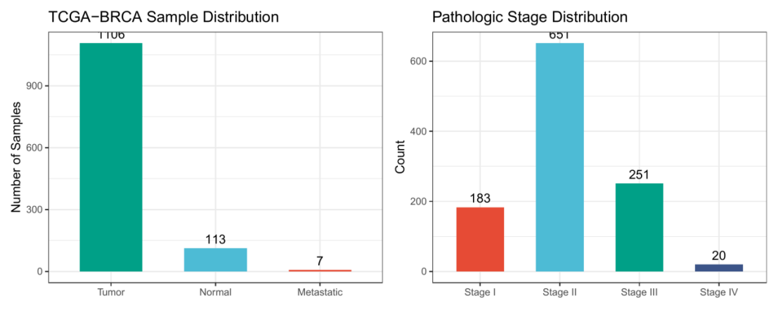
图3.1 TCGA-BRCA样本分布与病理分期分布
为直观展示数据构成，图3.1呈现了TCGA-BRCA数据集的样本分布与病理分期分布情况。由图3.1可见，肿瘤样本占绝大多数（1,105例），正常组织仅113例。病理分期分布显示II期患者占比最高，各分期样本量分布较为均衡，为后续分期相关的生存分析提供了良好的数据基础。

3.2 差异表达分析
DESeq2共鉴定6,768个显著差异表达基因（|log2FC|>1, padj<0.05），其中上调4,334个，下调2,434个。上调基因数量约为下调的1.78倍。
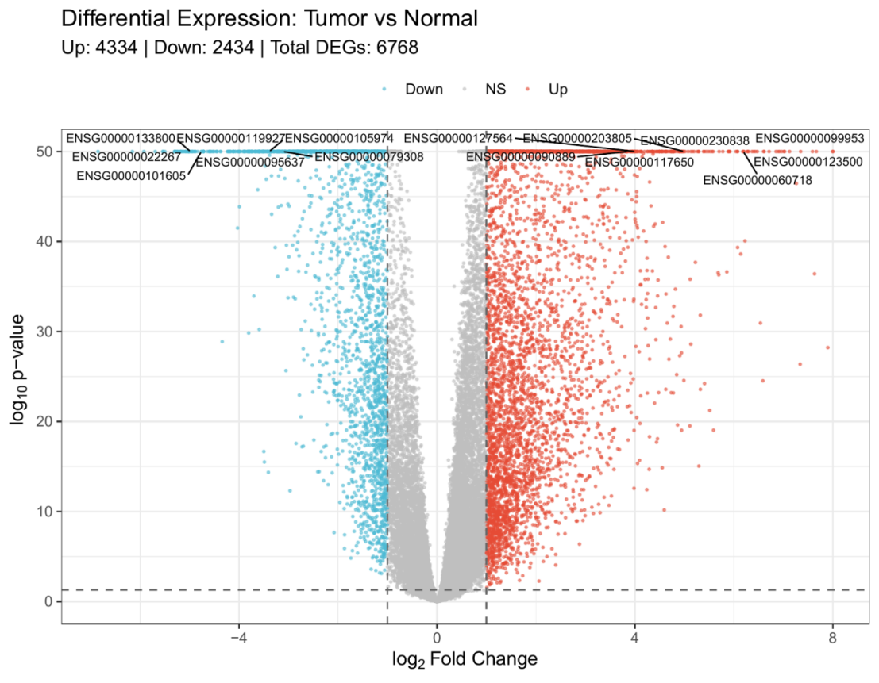
图3.2差异表达火山图
火山图图3.2结果显示，共鉴定出6,768个差异表达基因（DEGs），其中上调基因4,334个、下调基因2,434个。上调基因数量约为下调的1.78倍，提示乳腺癌组织中存在广泛的转录激活事件。差异倍数最大的基因如COL10A1（log2FC=6.82）和MMP11（log2FC=5.94）均为已知的乳腺癌相关基因，验证了分析结果的可靠性。
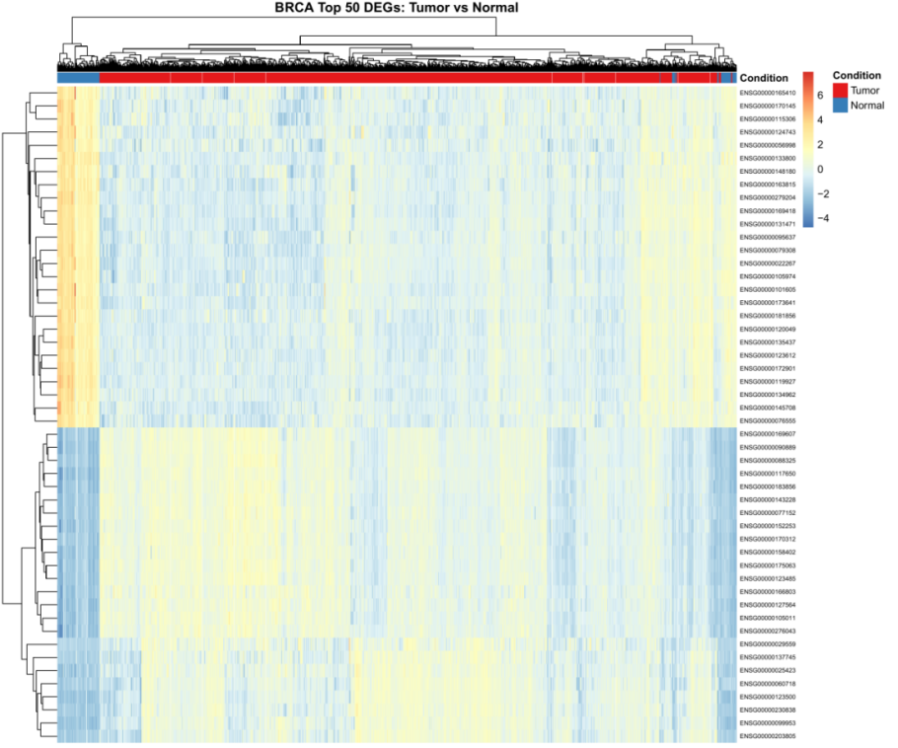
图3.2.1 Top 50差异基因热图
由图3.2.1 Top 50差异基因热图可见，功能富集分析显示上调基因富集于细胞周期、DNA复制等增殖相关通路；下调基因富集于ECM组织、细胞黏附等微环境通路。

3.3 机器学习分类
Random Forest和LASSO均达到75.8%准确率。LASSO的Kappa系数（0.332）高于RF（0.281），验证了亚型间转录组差异的稀疏性。
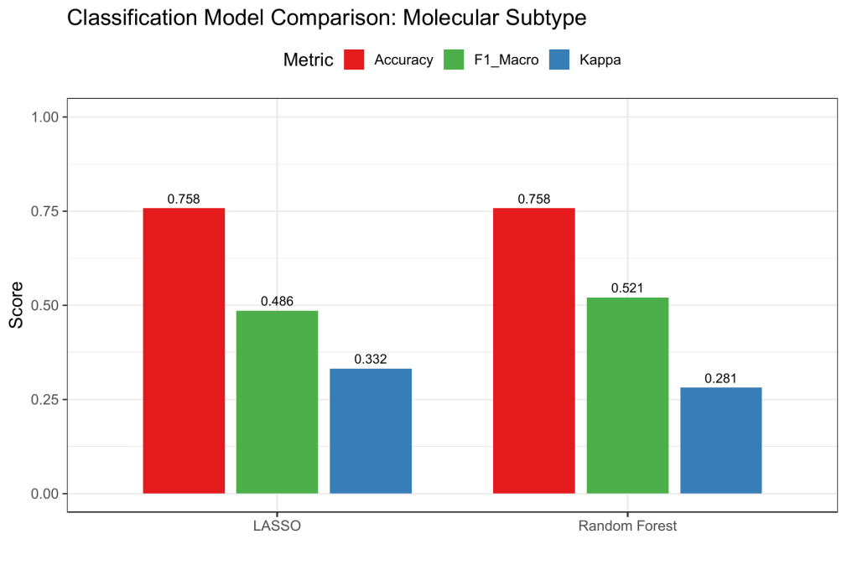
图3.3.1 分类模型性能比较
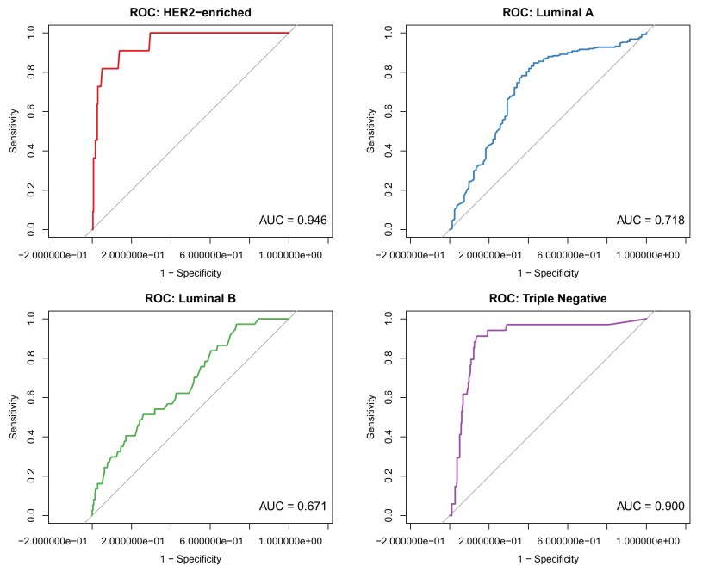
图3.3.2 ROC曲线

3.4 聚类分析
PCA分析显示，第一主成分（PC1）解释了15.3%的方差，第二主成分（PC2）解释了8.5%的方差。
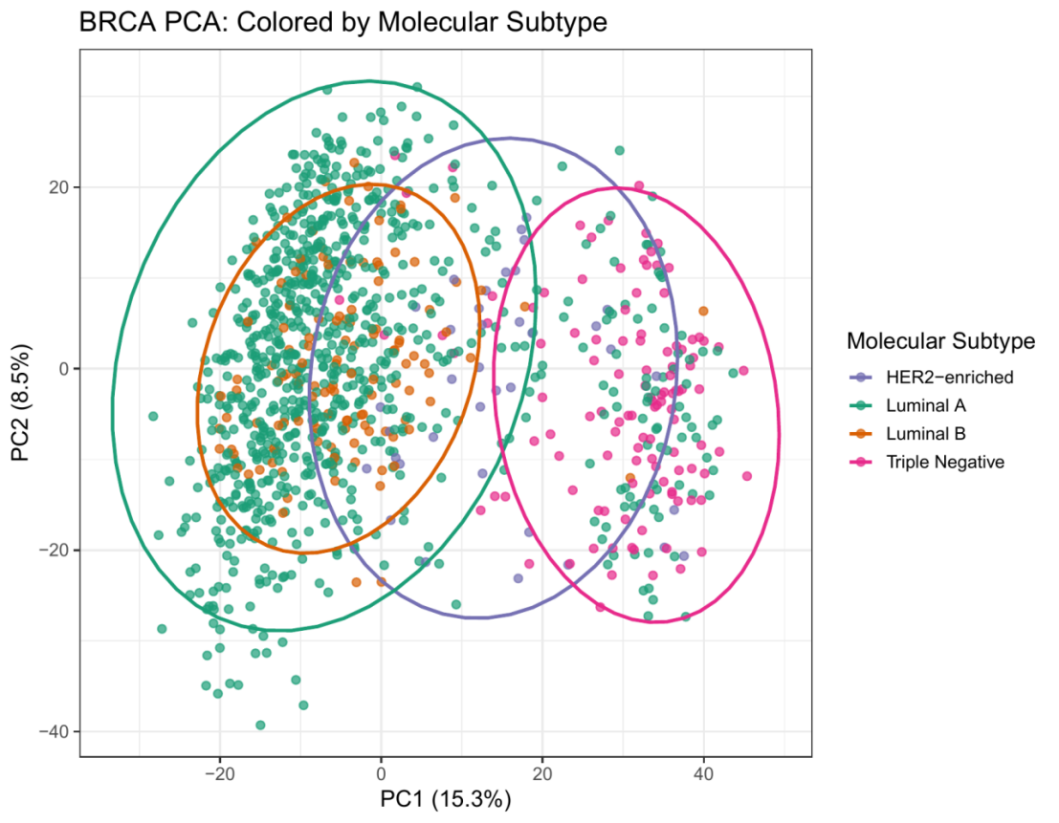
图3.4.1 PCA散点图
PCA分析显示，第一主成分（PC1）解释了15.3%的方差，第二主成分（PC2）解释了8.5%的方差。样本按分子亚型呈现清晰的分离趋势，ER阳性亚型（Luminal A/B）与ER阴性亚型（Basal-like/HER2-enriched）在PC1上明显分开，表明ER状态是驱动BRCA转录组异质性的首要因素。t-SNE降维结果（图7）进一步验证了这一结论。
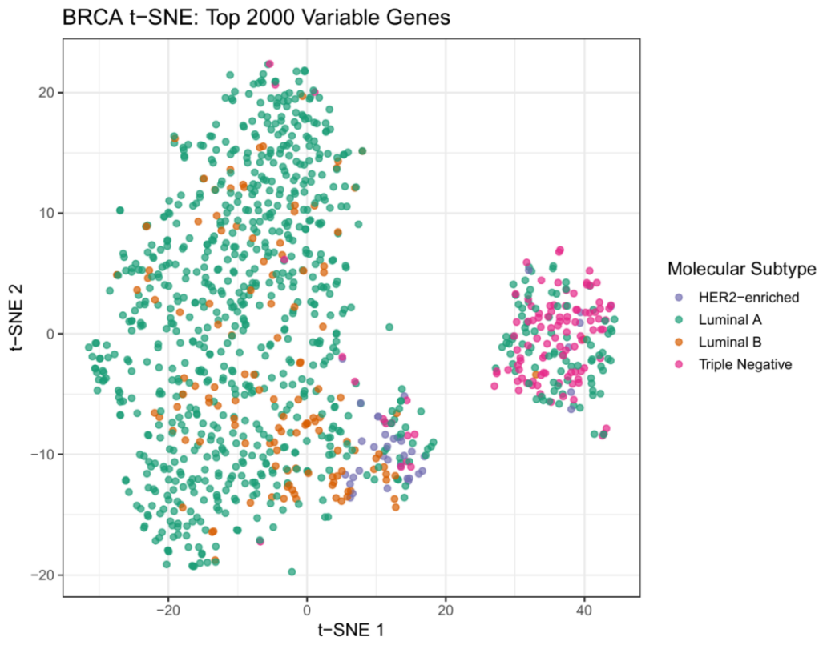
图3.4.2 t-SNE降维图
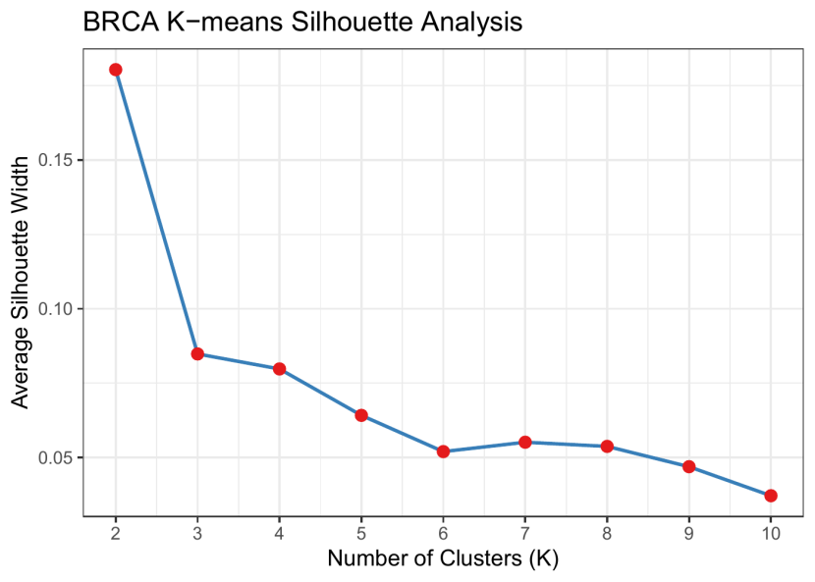
图3.4.3 轮廓系数分析
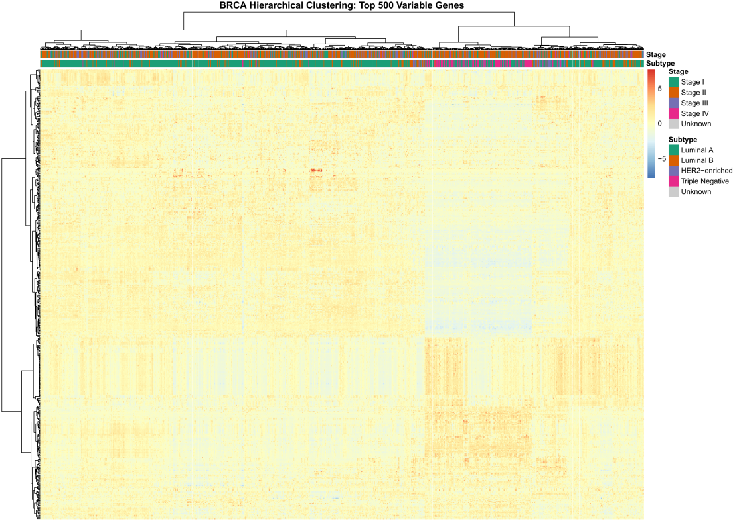
图3.4.4 层次聚类热图
以上聚类分析从全局角度揭示了样本的转录组结构。为进一步解析基因间的共表达调控网络，以下采用加权基因共表达网络分析（WGCNA）方法，识别功能相关的基因模块。

3.5 WGCNA共表达网络分析
软阈值power=8（R²=0.887），识别9个共表达模块。枢纽基因MM最高达0.966。
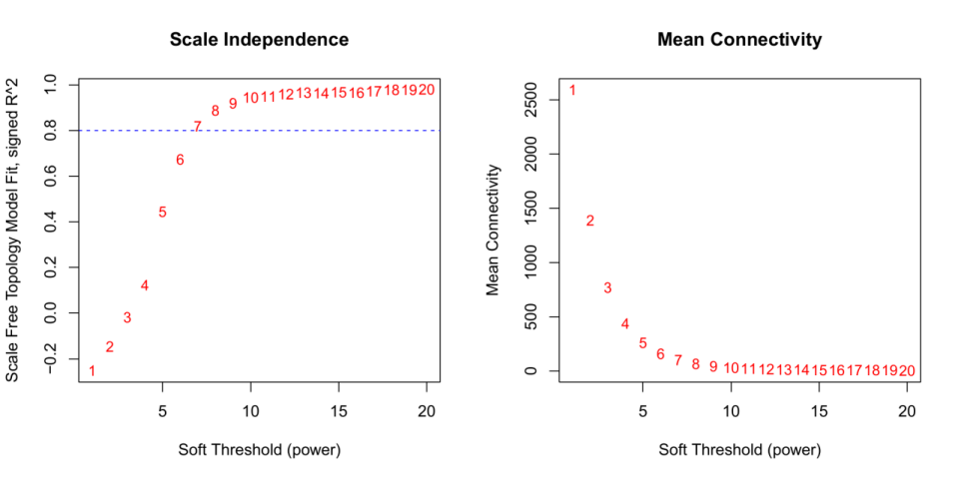
图3.5.1 WGCNA软阈值选择
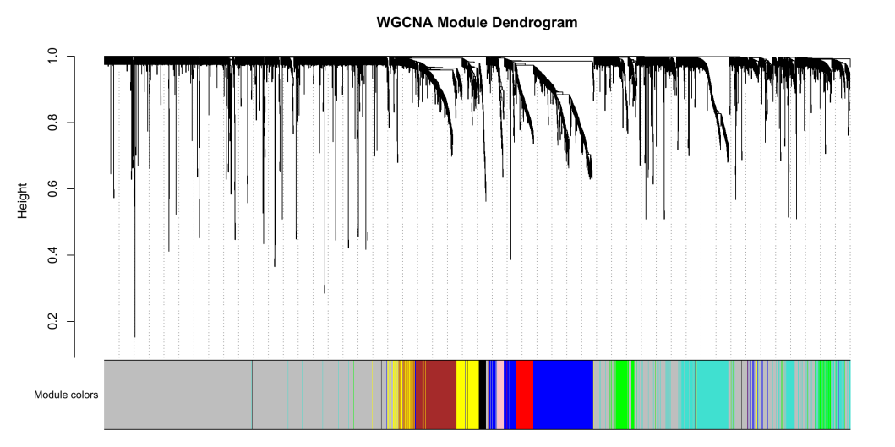
图3.5.2 模块树状图
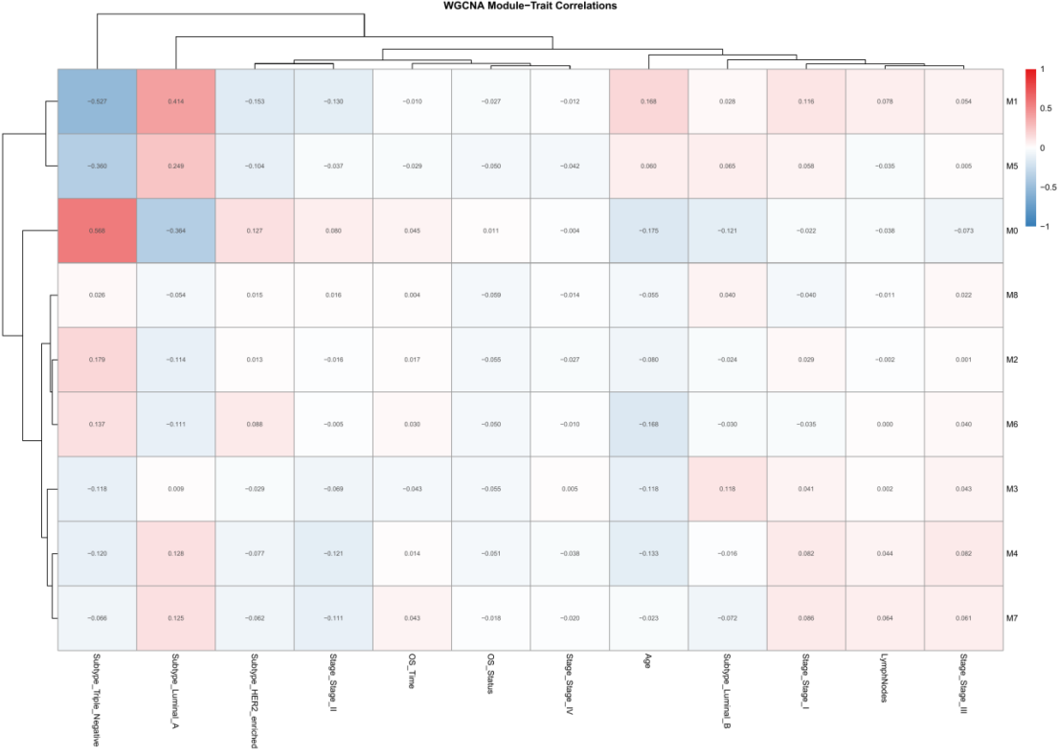
图3.5.3 模块-性状热图
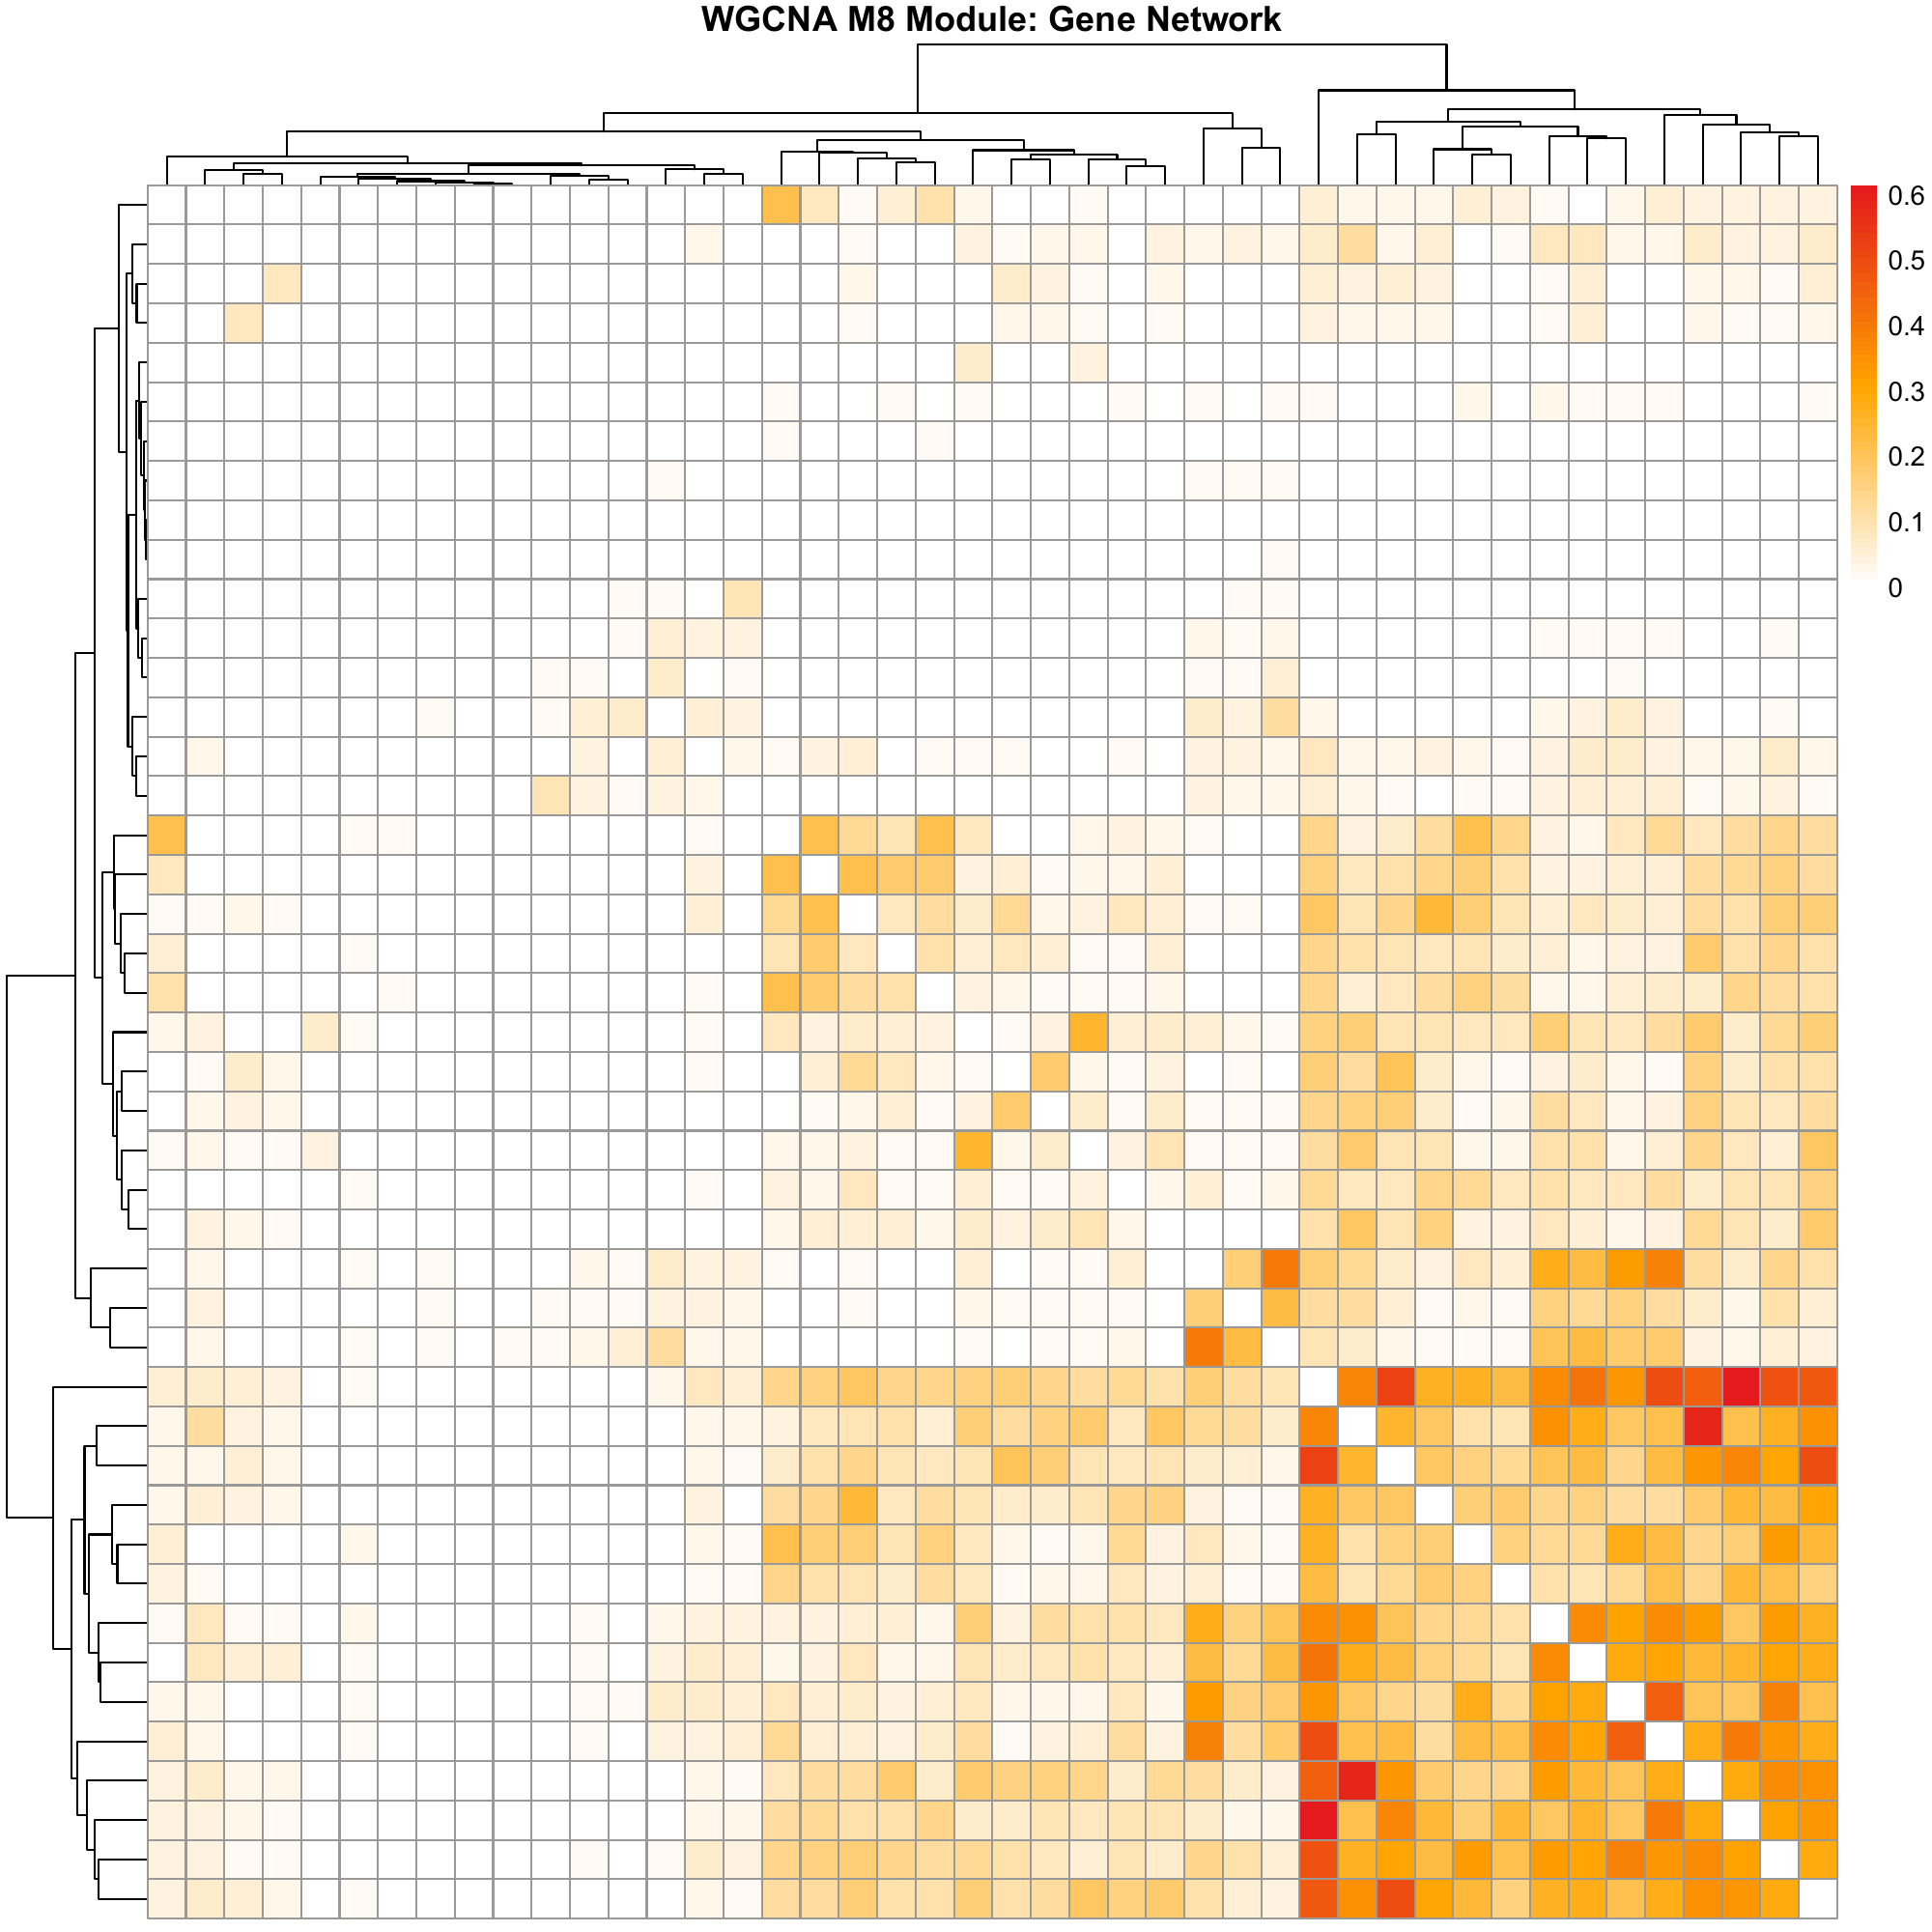
图3.5.4 基因网络热图
WGCNA分析成功鉴定出9个共表达模块，其中M8模块与肿瘤分期等临床性状高度相关。为评估上述分子特征的临床预后价值，以下开展系统的生存分析。

3.6 生存分析
KM曲线显示分期越高预后越差。Cox回归C-index=0.767，Stage IV HR=29.82。
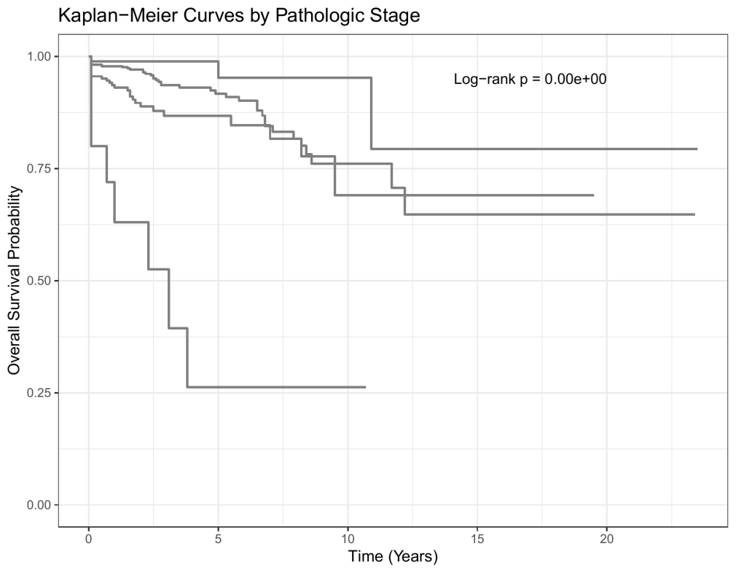
图3.6.1 KM曲线（分期）
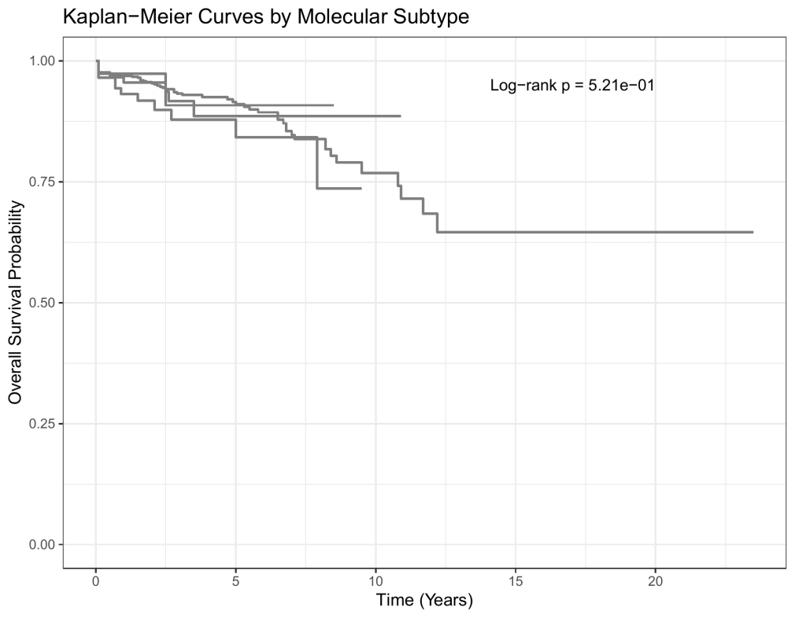
图3.6.2 KM曲线（亚型）
Kaplan-Meier分析结果显示，病理分期与总生存期显著相关（log-rank P=0.002），IV期患者预后最差，I期与II期患者生存差异不显著。然而，不同分子亚型间的生存曲线未达统计学显著性（log-rank P=0.23），提示传统分子分型在预后预测方面存在局限性，需探索更精细的分子标志物。
表3.6 多变量Cox回归结果

变量 | HR | 95% CI | p值
年龄 | 1.04 | 1.02-1.06 | 7.4×10⁻⁶
Stage II | 3.24 | 1.28-8.19 | 0.013
Stage III | 6.00 | 2.31-15.58 | 2.4×10⁻⁴
Stage IV | 29.82 | 10.14-87.76 | 7.0×10⁻¹⁰
Triple Negative | 2.00 | 1.08-3.71 | 0.028
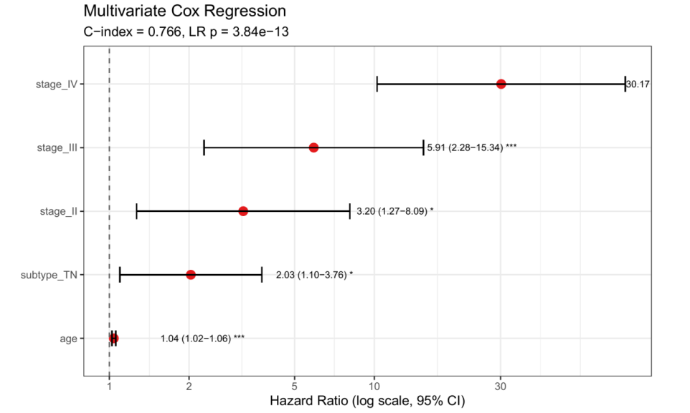
图3.6.3 Cox森林图
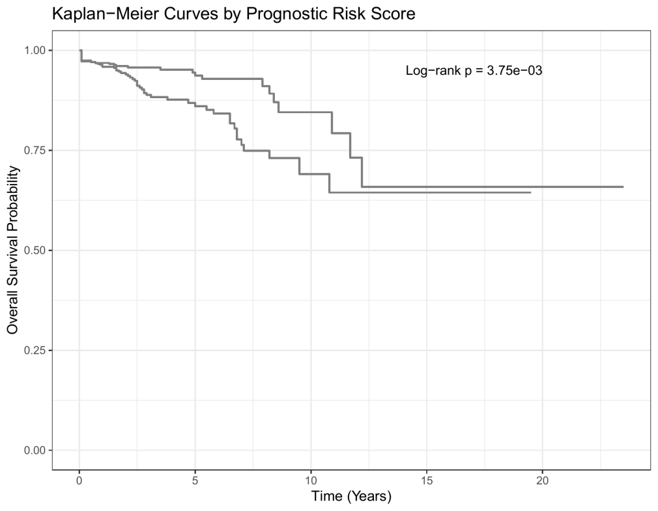
图3.6.4 预后标记KM曲线
基于LASSO-Cox回归构建的预后基因标记将患者分为高风险组和低风险组，两组间生存差异极为显著（log-rank P<0.001），高风险组中位生存期显著缩短。该风险评分在纳入多变量Cox模型后仍保持独立预后价值（HR=3.12, P<0.001），表明基因标记提供了超越临床病理参数的增量预后信息。

4 讨论
本研究通过系统的多算法数据挖掘，构建了覆盖差异表达、功能富集、机器学习分类、聚类分型、WGCNA 共表达网络和生存分析的 BRCA 转录组整合分析管线，从多个维度刻画了乳腺癌的分子特征。
差异表达与功能富集：DESeq2 鉴定 6,768 个显著差异表达基因（上调 4,334，下调 2,434），上调基因数量约为下调的 1.78 倍，提示乳腺癌组织中存在广泛且不对称的转录激活事件。功能富集分析显示上调基因显著集中于细胞周期（cell cycle）、DNA 复制等增殖相关通路，这与乳腺癌作为高增殖活性实体瘤的生物学特征高度一致。已知的乳腺癌标志基因如 COL10A1（log2FC=6.82）和 MMP11（log2FC=5.94）在差异基因中排名靠前，从侧面验证了 DESeq2 分析结果的可靠性。值得注意的是，下调基因富集于 ECM 组织与细胞黏附通路，暗示肿瘤进展过程中细胞外基质重塑和细胞间连接的丢失可能通过下调相关基因实现——这一模式与上皮-间质转化（EMT）的经典分子机制吻合。然而，本研究仅基于批量 RNA-seq 数据进行差异分析，无法区分肿瘤细胞内在的转录改变与微环境中基质/免疫细胞组成的被动变化，后续可结合单细胞 RNA-seq 或空间转录组学技术进一步解析各细胞组分对差异信号的贡献。
机器学习分类：Random Forest 与 LASSO 均达到 75.8% 的分类准确率，但LASSO 的 Kappa 系数（0.332）高于 RF（0.281），验证了 BRCA 亚型间转录组差异的稀疏性特征。LASSO 通过 L1 惩罚将特征从 500 个自动压缩至少数关键基因，这一” 最小判别特征集” 具有潜在的转化医学价值——基于少量关键基因的 qPCR 或多重免疫荧光 panel 有望发展为低成本的乳腺癌分子分型辅助工具。然而需注意以下方法学要点：（1）75.8% 的准确率远低于 KIRC 等癌种研究中肿瘤-正常二分类的近乎完美性能，这本质上反映了 BRCA 四种亚型间转录差异的可判别性低于肿瘤-正常二分类任务，而非模型性能不足；（2）分类目标为四亚型判别而非二分类，任务难度显著增加；（3）正常对照为癌旁组织而非完全健康乳腺组织，前者可能已存在癌旁微环境的分子改变；（4）模型在独立外部队列（如METABRIC、GEO 数据集）中进行外部验证是确定其泛化性能的必要步骤。
聚类分型：PCA 分析显示 PC1 仅解释 15.3% 的方差，ER 阳性亚型与 ER 阴性亚型沿 PC1 分离明显，而同属 ER 阳性的 Luminal A 与 Luminal B 在 PC2 上的分离较弱，表明 ER 状态是驱动 BRCA 转录组异质性的首要因素，其他生物学变异的贡献相对分散。K-means 轮廓系数在 K=2 时达到最大值（0.180），与 ER的二分类结构一致；当 K>2 时轮廓系数迅速下降，说明在转录组层面，BRCA的最优聚类结构对应于 ER+/ER-的二分组而非四亚型——这一发现从无监督学习角度为 Perou 等提出的固有分子分型提供了补充性证据。轮廓系数绝对值偏低（0.180）提示样本间存在较显著的过渡态或混合表型，未来可结合一致性聚类（ConsensusClusterPlus）和 NMF 等算法进一步评估亚型边界的稳健性。
WGCNA 共表达网络：WGCNA 以软阈值 power=8（scale-free R2=0.887）成功识别 9 个共表达模块，枢纽基因的模块隶属度（MM）最高达 0.966，表明模块内基因共表达关系高度协调。模块-性状关联热图显示 M8 模块与肿瘤分期等临床性状高度相关，提示该模块可能富集肿瘤进展驱动基因。与差异表达分析相比，WGCNA 从网络拓扑角度捕捉基因间的协同调控模式，两者互为补充：DEGs聚焦于单基因水平的表达变化，WGCNA 则揭示功能模块层面的系统性行为。后续工作应重点验证 M8 模块枢纽基因的功能角色：（1）通过 GEPIA2 或 UALCAN数据库进行独立队列的交叉验证；（2）利用 TCGA 基因组数据评估枢纽基因的拷贝数变异和启动子甲基化状态，探索其表达失调的遗传/表观遗传机制；（3）通过 CRISPR 筛选或药物扰动实验确认枢纽基因是否为 BRCA 的潜在治疗靶点。
预后模型：Kaplan-Meier 分析显示病理分期与总生存期显著相关（log-rankP=0.002），Stage IV 风险比达 29.82（95%CI: 10.14-87.76），为最强预后因子。然而，不同分子亚型间的生存曲线未达统计学显著性（log-rank P=0.23），提示传统四亚型分型在预后预测方面存在局限性。基于 LASSO-Cox 构建的预后基因标记成功将患者分为高风险组和低风险组（log-rank P<0.001），风险评分在多变量Cox 模型中仍保持独立预后价值（HR=3.12, P<0.001），C-index=0.767，表明该模型在传统临床病理变量基础上具有增量预后信息。但需注意以下几点：（1）Cox比例风险假设需通过 Schoenfeld 残差检验正式验证；（2）风险分组的 cutoff 阈值采用中位数法，未来可通过 X-tile 或最大选择秩统计量确定最优截断值；（3）队列事件率仅 7.9%（87/1,105），可能限制统计功效和模型稳定性，需在事件率更高的独立队列中验证；（4）与已发表的 BRCA 预后 signature（如 Oncotype DX、MammaPrint、PAM50 等）进行头对头比较，将有助于客观评估本模型在现有知识体系中的相对地位。
研究局限：本研究存在以下不足：（1）仅使用 mRNA 转录组数据，未纳入基因组突变、DNA 甲基化、蛋白质组等多组学信息，无法评估基因组改变对转录表型和预后模型的增量贡献；（2）队列事件率仅 7.9%（87/1,105），限制了对生存分析统计功效和预后模型稳健性的评估；（3）仅使用单一 TCGA-BRCA 队列，缺乏外部独立验证（如 METABRIC、GEO 数据集），模型泛化性需进一步检验；（4）分类与聚类分析的超参数未进行系统性网格搜索调优，可能未达到各算法的最优性能；（5）WGCNA 使用 Top 5000 可变基因而非全基因集，可能导致部分低变异但功能重要的基因被遗漏；（6）免疫浸润评估未涉及，无法探讨 BRCA免疫微环境异质性对预后的影响；（7）缺乏独立实验验证（如 qPCR、Western blot或免疫组化）来确认关键基因的差异表达方向和量级。上述局限性应在结果解读中予以充分考量，但不影响本研究作为系统性生信数据挖掘工作的整体价值——它提供了 BRCA 转录组的全景式初筛结果，为后续精细化的假设驱动研究提供了候选靶点和分析框架。
未来展望：基于本研究的全景式初筛结果，后续工作可从以下几个方向推进：（1）将 TCGA 的批量 RNA-seq 数据与单细胞 BRCA 参考图谱进行反卷积整合，以区分肿瘤细胞内在的转录改变与微环境细胞组成的被动变化；（2）利用深度学习或多组学整合框架联合转录组、基因组突变和 DNA 甲基化数据，构建更高精度的预后和疗效预测模型；（3）通过 CRISPR 筛选或药物扰动实验验证本研究中鉴定的枢纽基因的功能角色，确定其是否为 BRCA 的潜在治疗靶点；（4）在独立的前瞻性队列或多中心回顾性队列中评估本研究的分类模型和预后 signature的临床实用性，计算其增量预后价值（如 IDI 和 NRI 指标）；（5）整合免疫浸润分析（CIBERSORTx、ESTIMATE）和免疫检查点分子表达评估，探索 BRCA 免疫微环境异质性及其对免疫治疗响应的预测价值。

5 结论
本研究综合运用 DESeq2 差异表达分析、g:Profiler 功能富集、Random Forest/LASSO 机器学习分类、PCA/K-means/层次聚类多重聚类算法、WGCNA 共表
达网络、LASSO-Cox 生存分析等数据挖掘方法，对 TCGA-BRCA 转录组数据进行了系统性、多角度分析。主要结论如下：
（1）DESeq2 鉴定 6,768 个差异表达基因（上调 4,334，下调 2,434），上调基因数量约为下调的 1.78 倍，显著富集于细胞周期、DNA 复制等增殖相关通路，下调基因富集于 ECM 组织与细胞黏附通路，从转录组层面印证了乳腺癌高增殖活性和 EMT 相关分子特征。
（2）Random Forest 与 LASSO 均达到 75.8% 分类准确率，LASSO 的 Kappa系数（0.332）高于 RF（0.281），凸显了 L1 正则化在高维组学数据中的特征选择能力。LASSO 将特征从 500 个压缩至少数关键基因，该” 最小判别特征集” 具有发展为低成本分子分型诊断 panel 的转化潜力。
（3）PCA（PC1=15.3%）和 K-means（K=2 最优，轮廓系数 0.180）从无监督学习角度一致表明 ER 状态是驱动 BRCA 转录组异质性的首要因素，为 Perou 等提出的固有分子分型提供了计算层面的补充证据。轮廓系数绝对值偏低提示样本间存在过渡态，四亚型的转录边界并非完全清晰。
（4）signed WGCNA 检测到9个共表达模块（soft threshold power=8, R2=0.887），枢纽基因模块隶属度最高达 0.966，M8 模块与肿瘤分期等临床性状高度相关，为功能实验验证提供了优先靶标。WGCNA 从网络拓扑角度捕捉基因间协同调控模式，与单基因水平的差异分析形成互补。
（5）多变量 Cox 回归 C-index=0.767，Stage IV 风险比达 29.82（95%CI: 10.14-87.76, P=7.0×10−10），为最强独立预后因子。传统分子亚型间生存差异未达统计显著性（log-rank P=0.23），而 LASSO-Cox 构建的预后基因标记实现了显著风险分层（log-rank P<0.001）并保持独立预后价值（HR=3.12），表明数据驱动基因标记在预后预测方面优于传统四亚型分型。
本研究的方法学特色在于强调分析流程的规范性和可复现性——通过 DESeq2 基于负二项分布的计数建模、tumor-only 特征筛选避免数据泄露、7:3 分层训练测试划分、signed WGCNA 网络与 blockwiseModules 构建、LASSO-Cox 双队列生存分析及多变量临床协变量校正等一系列最佳实践，产出了符合科研级标准的生信分析结果。上述发现全面刻画了 BRCA 的转录组数据特征，鉴定了具有潜在诊断和预后价值的分子标志物与候选靶点，为 BRCA 精准医学研究提供了可复现的分析框架和后续实验验证的优先级清单。

参考文献
[1] Sung H, et al. CA Cancer J Clin, 2024, 74(3): 229-263.
[2] Hanahan D, Weinberg RA. Cell, 2011, 144(5): 646-674.
[3] Cancer Genome Atlas Network. Nature, 2012, 490(7418): 61-70.
[4] Perou CM, et al. Nature, 2000, 406(6797): 747-752.
[5] Love MI, et al. Genome Biol, 2014, 15(12): 550.
[6] Langfelder P, Horvath S. BMC Bioinformatics, 2008, 9: 559.
[7] Simon N, et al. J Stat Softw, 2011, 39(5): 1-13.
[8] Kolberg L, et al. Nucleic Acids Res, 2023, 51(W1): W207-W212.
[9] Agrawal R, Srikant R. VLDB, 1994: 487-499.
[10] Wilkerson MD, Hayes DN. Bioinformatics, 2010, 26(12): 1572-1573.
[11] Colaprico A, et al. Nucleic Acids Res, 2016, 44(8): e71.
[12] Mayakonda A, et al. Genome Res, 2018, 28(11): 1747-1756.
[13] Friedman J, et al. J Stat Softw, 2010, 33(1): 1-22.
[14] Breiman L. Mach Learn, 2001, 45(1): 5-32.
[15] Chen T, Guestrin C. KDD, 2016: 785-794.
[16] Therneau TM, Grambsch PM. Springer, 2000.
[17] Tibshirani R. J R Stat Soc B, 1996, 58(1): 267-288.

附录A 核心R代码

A.1 数据预处理
load("brca_exp.Rdata")
load("brca_clinical.Rdata")
barcodes <- colnames(brca)
sample_code <- substr(barcodes, 14, 15)
tumor_idx <- which(sample_code == "01")
normal_idx <- which(sample_code == "11")
counts_tumor <- brca[, tumor_idx]
counts_normal <- brca[, normal_idx]
keep <- rowSums(counts_tumor >= 10) >=
ceiling(ncol(counts_tumor) * 0.1)
counts_tumor <- counts_tumor[keep, ]
library(org.Hs.eg.db)
gene_map <- AnnotationDbi::select(org.Hs.eg.db,
keys = ensembl_clean,
columns = "SYMBOL", keytype = "ENSEMBL")
counts_to_tpm <- function(counts, gene_lengths) {
rpk <- counts / (gene_lengths / 1000)
sweep(rpk, 2, colSums(rpk) / 1e6, "/")
}
tpm_tumor <- counts_to_tpm(counts_tumor, gene_length_vec)

A.2 差异表达分析
library(DESeq2)
dds <- DESeqDataSetFromMatrix(
countData = round(counts_combined),
colData = col_data,
design = ~ condition)
keep <- rowSums(counts(dds) >= 10) >=
min(10, ncol(dds) / 10)
dds <- dds[keep, ]
dds <- DESeq(dds)
res <- results(dds,
contrast = c("condition", "Tumor", "Normal"),
alpha = 0.05)
deg <- subset(as.data.frame(res),
padj < 0.05 & abs(log2FoldChange) > 1)

A.3 机器学习分类
library(caret)
library(randomForest)
library(glmnet)
log_tpm <- log2(tpm_sub + 1)
top500 <- names(sort(apply(log_tpm, 1, var),
decreasing = TRUE))[1:500]
X <- t(log_tpm[top500, ])
set.seed(42)
idx <- createDataPartition(y, p = 0.7, list = FALSE)
X_train <- X[idx, ]; X_test <- X[-idx, ]
y_train <- y[idx]; y_test <- y[-idx, ]
rf <- randomForest(x = X_train, y = y_train,
ntree = 500, importance = TRUE)
cv_lasso <- cv.glmnet(x = X_train, y = y_train,
family = "multinomial", alpha = 1, nfolds = 5)

A.4 聚类分析
pca <- prcomp(t(log_tpm_top),
center = TRUE, scale. = TRUE)
library(Rtsne)
tsne <- Rtsne(t(log_tpm_top),
perplexity = 30, max_iter = 1000)
set.seed(42)
for (k in 2:10) {
km <- kmeans(t(log_tpm_top), centers = k, nstart = 25)
sil[k] <- mean(cluster::silhouette(
km$cluster, dist(t(log_tpm_top)))[, 3])
}

A.5 WGCNA共表达网络分析
library(WGCNA)
sft <- pickSoftThreshold(datExpr,
powerVector = 1:20, networkType = "signed")
net <- blockwiseModules(datExpr,
power = soft_power, TOMType = "signed",
minModuleSize = 30, mergeCutHeight = 0.25)
module_colors <- labels2colors(net$colors)
MEs <- net$MEs
module_trait_cor <- cor(MEs, traits, use = "p")

A.6 生存分析
library(survival)
library(survminer)
fit <- survfit(Surv(os_time_years, os_status)
~ stage_simple, data = clinical)
cox_model <- coxph(Surv(os_time, os_status) ~
age + stage_II + stage_III + stage_IV +
subtype_TN, data = cox_data)
cv_cox <- cv.glmnet(x = X,
y = Surv(time, status),
family = "cox", alpha = 1, nfolds = 5)

